Vår referanse: Vår dato:
Siri Espe, interessepolitisk leder 13.05..2026
siri@ungefunksjonshemmede.no

Innspill til Helsereformutvalget: Valg av modell
Unge funksjonshemmede takker for muligheten til å komme med innspill til valg av modell for fremtidens helsetjeneste. Vi har i tillegg sendt inn et separat innspill sammen med Barnesykepleierne NSF, Norsk barnelegeforening, Norsk barne- og ungdomspsykiatrisk forening og Norsk forening for allmennmedisin hvor vi etterlyser tiltak og løsninger som særlig skal bidra til en bedre helsetjeneste for unge med langvarige og sammensatte helseutfordringer. Vi ber utvalget se dette innspillet i sammenheng med innspillet om ungdomshelse.
Unge funksjonshemmede mener at hovedutfordringen som en helsereform må løse er sammenhengen og samhandlingen mellom de ulike nivåene i tjenestene, dette er særlig viktig for unge med kroniske sykdommer og funksjonsnedsettelser som trenger oppfølging fra ulike deler av helsetjenesten samtidig. Unge funksjonshemmede mener at for mange kommuner sliter med å levere nødvendige og lovpålagte tjenester, og at en helsereform må endre på hvilke oppgaver kommunen skal ha sørge-for-ansvar for, og hvilke oppgaver som bør trekkes ut av kommunens ansvar eller organiseres på en annen måte.
For å skape mest mulig sammenhengende tjenester, best mulig samhandling mellom tjenester, og mest mulig likeverdige tjenester uavhengig av hvor i landet man bor mener Unge funksjonshemmede at det må tas et kraftig oppgjør med oppgavefordelingen, det må tenkes nytt og dagens gode løsninger må videreutvikles. Det må etableres systemer som sikrer at gode løsninger som stimulerer til samarbeid og samhandling mellom tjenester forankres nasjonalt. Basert på dette har Unge funksjonshemmede tro på en variant av dagens ordning, altså modell 0A.

Ref modell 0A
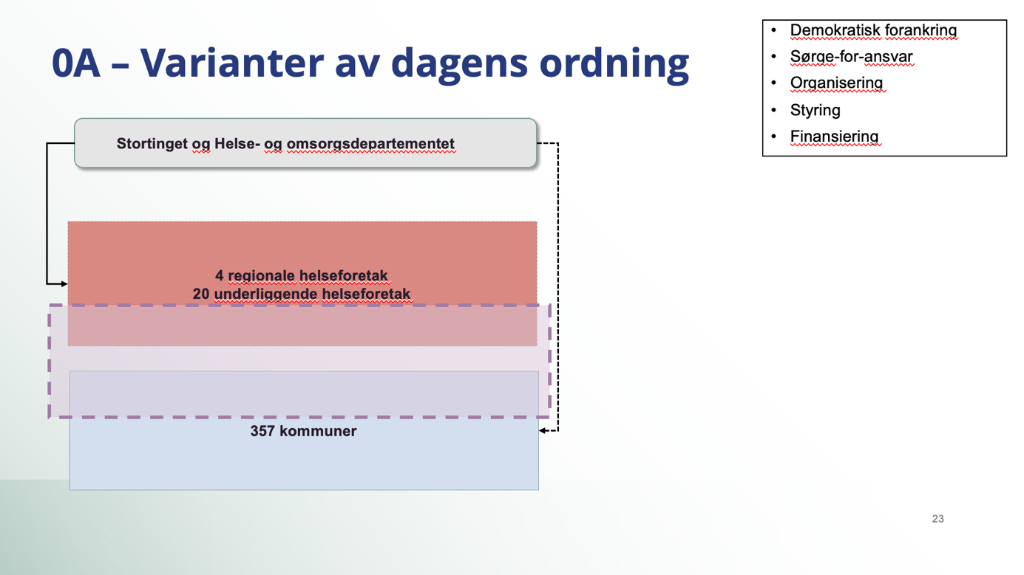
En variant av dagens modell må sikre god samhandling mellom nivåene i helsetjenesten, og tydeliggjøre sørge-for-ansvaret i de ulike nivåene. Med utgangspunkt i vellykkede delprosjekter av Prosjekt X bør det velges en eller noen få samhandlingsmodeller som implementeres over hele landet. Det er viktig at det er nok fleksibilitet i valg av samhandlingsmodell til å hensynta geografiske forskjeller o.l. samtidig må man unngå at det etableres for mange ulike løsninger på det samme problemet da dette kan skape usikkerhet rundt hva man skal satse på lokalt, samt bidra til geografiske forskjeller i kvalitet på tilbud.
Videre mener Unge funksjonshemmede at det vil være hensiktsmessig å videreutvikle helsefellesskapene til definerte fellesskap på regionsnivå, med tydelig mandat, forankring og oppgaveløsing. Vi henviser her til innspill i møte med referansegruppen den 14. april hvor en av gruppene fremmet et forslag om å etablere et nytt regionalt nivå tilsvarende de geografiske nedslagsfeltene til helsefellesskapene for helsetjenesteforløp som i dag er delt mellom to sørge -for-ansvar. Her organiseres og finansiers tjenestene i en styringslinje. Vi ser for oss en løsning med et nytt organisatorisk nivå (helsefellesskap) med et overordnet koordinerende ansvar for helsetjenestene i kommunen til regionens opptaksområde. Dette nivået (helsefellesskapet) ligger mellom spesialisthelsetjenesten og kommunene, og det må være juridisk bindene for kommunene i et gitt opptaksområde å være del av. Nivået skal forvalte, i samarbeid med kommunene og spesialisthelsetjenesten, kommunenes ressurser og pasienter og det vil kunne åpne for at oppgavene som mange små kommuner ikke klarer å levere alene kan løses på regionsnivå med godt samarbeid på tvers av kommunegrenser. Ser man for seg en løsning med distriktsmedisinske senter i tillegg (se avsnitt lenger ned) kan også disse inngå i dette samarbeidet.
Dette nye organisatoriske nivået (helsefellesskapet) skal stimulere til at de ulike kommunene i et gitt opptaksområde samhandler og deler på ressursene som er tilgjengelig. Dette kan bety at ikke alle kommuner skal ha et rehabiliteringstilbud, en jordmor eller en psykolog, men at kommunene i et gitt opptaksområde kan bruke av hverandres tjenester og ressurser og dermed ha disse tjenestene tilknyttet seg. Det vil kunne føre til at det i en region er en enhet som har et helhetlig overblikk over hvilke tilbud som finnes i de ulike kommunene i et gitt opptaksområde, samt befolkningen i det gitte opptaksområdet. Her vil det være avgjørende at pengene følger pasienten, og at den kommunen som f.eks. har et godt tilbud innen rehabilitering, og mottar pasienter fra andre nabokommuner også får kostnadene til denne pasienten dekkes av pasientens hjemkommune. Også dette vil kunne ivaretas i et nytt organisatorisk nivå.
En slik organisatorisk struktur med mulighet for styring av kommunale helsetjenester mener vi er nødvendig for å sikre likeverdige helsetjenester i hele landet og god utnyttelse av knappe helsepersonellressurser dersom man ikke skal endre kommunestrukturen. Det er ikke alltid så farlig for pasienten om man mottar rehabilitering fra egen kommune eller nabokommunen, for pasienten er det viktig at man møter kompetanse og får et tilbud av god kvalitet, når man trenger det. I tillegg kan en tenke seg at en slik organisering bidrar til færre henvisninger til spesialisthelsetjenesten, fordi man har bedre oversikt over hvilke tilbud og hvilken kompetanse som finnes i primærhelsetjenesten nært pasienten. Man kan også tenke seg at en slik organisering vil føre til at man klarer å se og følge opp pasientens behov mer helhetlig. Det kan bidra til at man utvikler tjenester av god kvalitet fordi hver kommune kan bli gode på noe, fremfor at de skal kunne litt om alt. Man kan også tenke seg at pasienter får raskere og bedre oppfølging i kommunen etter endt opphold i spesialisthelsetjenesten fordi man har et overblikk over hvilke tilbud som finnes og raskt kan henvise pasienten til riktig sted. Fastlegene kan også ha avtaler med regionene/det nye organisatoriske nivået (helsefellesskapene) fremfor med kommunene for å sikre at de som er tettest på pasientene også har god oversikt over tilbudene som finnes i deres region.
Unge funksjonshemmede er positive til å tenke at man kan ha litt ulike modeller for organisering av helsetjenester knyttet til ulike geografiske områder. Vi mener det er en god ide å se for seg økt bruk av distriktsmedisinske senter for samlokalisering av helsetjenester som mange kommuner ikke klarer å levere på alene, samt tjenester som faller mellom kommunenes og spesialisthelsetjenestens ansvarsområde. Dette vil kunne bidra til at færre pasienter blir kasteballer i systemet, det vil også kunne bidra til bedre utnyttelse av knappe personellressurser. I tillegg ser vi for oss at dette kan løse noe av utfordringen med at mange pasienter opplever å bli sendt hjem til «ingenting» etter endt opphold i spesialisthelsetjenesten. Man kan se for seg at spesialisthelsetjenesten kan henvise pasienter til distrikstmedisinske senter, som igjen får et ansvar for å følge opp og henvise utskrevne pasienter videre til riktig tjenester innad i kommunen eller regionen. Etableringen av distrikstmedisinske senter ser vi for oss at vil være lettere å få til dersom man også innfører det nye organisatoriske nivået (helsefellesskap) som skissert tidligere, nettopp fordi dette binder kommuner til å samhandle, noe fungerende og bærekraftige distriktsmedisinske senter forutsetter.
Vi har også allerede distriktspsykiatriske senter (DPS) og det vil være naturlig og hensiktsmessig å knytte disse til distriktsmedisinske senter for bedre samhandling og oppfølging på tvers av psykisk og somatisk helse.
Unge funksjonshemmede mener at distriktsmedisinske senter, og en ny organisering av helsefellesskap (som skissert tidligere) vil kunne bidra til en ny og bedre oppgave- og ansvarsfordeling i fremtidens helsetjeneste som ivaretar de tjenestene som ofte havner mellom nivåene.

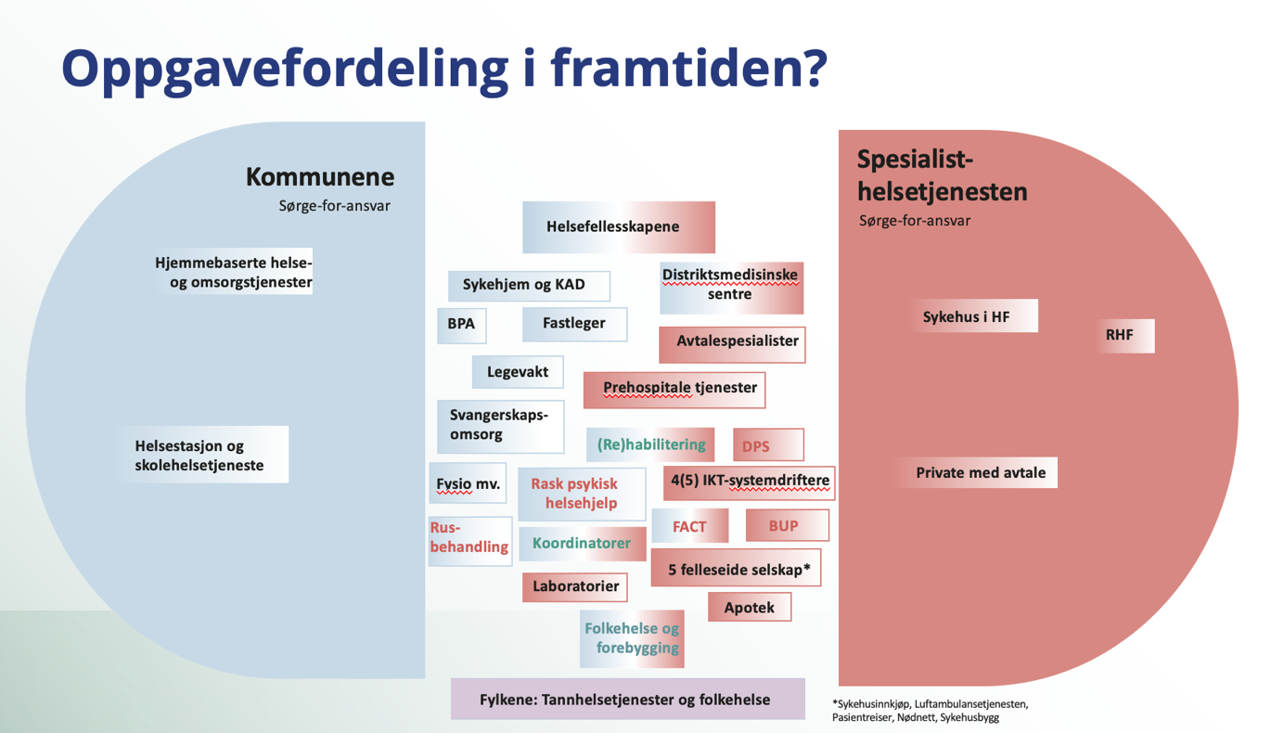

Avslutningsvis stiller vi oss bak FFO sitt innspill fra 20. april om distriktsmedisinske senter og interkommunale samarbeid.

